ИСТОЧНИК МОЩНЫХ СВЧ-ИМПУЛЬСОВ НАНОСЕКУНДНОЙ ДЛИТЕЛЬНОСТИ С НЕПРЕРЫВНОЙ ПЕРЕСТРОЙКОЙ ЧАСТОТЫ ИЗЛУЧЕНИЯ
С.Е. Ернылева, В.О. Литвин, О.Т. Лоза
Российский университет дружбы народов, Москва, Россия, ersvev@mail.ru
Основой плазменной СВЧ-электроники является теория усиления СВЧ-колебаний, с ее помощью были созданы многочисленные усилители и генераторы СВЧ-импульсов. Тем не менее, многие выводы теории не удалось проверить потому, что во всех созданных устройствах, включая усилители, обратная связь между входом и выходом играла существенную роль, несмотря на меры по ее устранению. Иными словами, все созданные устройства являлись генераторами или регенеративными усилителями. В настоящей работе с помощью кода КАРАТ [1] впервые построена численная модель усиления плазменной волны релятивистским электронным потоком, соответствующая положениям теории плазменно-пучкового взаимодействия.
Источник представляет собой усилитель собственных шумов (УШ) с малой длительностью импульса (< 4 нс), обеспечивающей отсутствие обратной связи и режима автогенерации. Все параметры кроме длины полностью совпадают с параметрами экспериментального СВЧ-генератора [2], где было показано увеличение частоты излучения в несколько раз от импульса к импульсу с ростом плотности плазмы. Известно, что в плазменных СВЧ-генераторах частота меняется дискретно при изменении продольной моды колебаний вследствие наличия обратной связи [3]. В УШ при изменении плотности плазмы возможна непрерывная перестройка частоты излучения в несколько раз без переходов между продольными модами плазменно-пучкового резонатора.
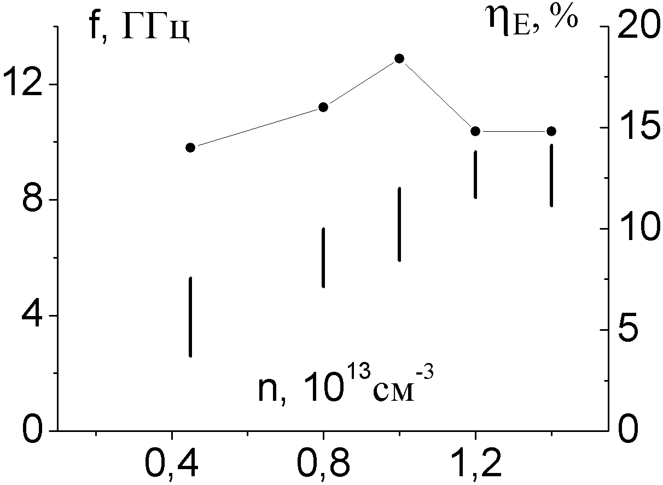
На рисунке показана зависимость частоты f излучения от плотности плазмы n для оптимальной длины плазменно-пучкового взаимодействия 47.5 см. Параметры электронного пучка равны 500 кэВ, 2 кА, длительность импульса 2.5 нс на полувысоте (0.5 нс передний и задний фронты и 2 нс плато). Положение отрезков на графике соответствует ширине спектра импульса на полувысоте амплитуды поля. Граничные значения частоты излучения отличаются примерно в 3 раза, что соответствует теоретическим представлениям [4] о постоянстве оптимальной длины усиления в таком диапазоне частот. Энергия СВЧ-импульсов равна приблизительно 0.4 Дж, т.е. средняя за импульс мощность превышает 150 МВт, а КПД по энергии η_{Е} — 15%. При уменьшении длительности импульса тока на 1 нс (до 1.5 нс на полувысоте) КПД достигает 25%.
Увеличение тока от 2 кА до 8 кА при той же энергии электронов приводит к увеличению средней мощности СВЧ-излучения, но менее, чем в 2 раза: до 250 МВт.
Расчеты проводились с моделированием плазмы средой Друде и методом крупных частиц (particle-in-cell), результаты вычислений по обоим методам близки между собой.
Литература
- Tarakanov V.P., ‘User's Manual for Code KARAT’, BRA Inc., Va, USA (1992).
- Богданкевич И. Л., Гришин Д. М., Гунин А. В. и др. // Физика плазмы, 2008, т.34, №10, с. 926.
- Богданкевич И. Л., Лоза О. Т., Павлов Д. А. // Письма в ЖТФ, 2007, т. 33, в. 15, с. 1.
- Кузелев М.В., Лоза О.Т., Рухадзе А.А. и др. // Физика плазмы, 2001, т.27, №8, с.710

